TECNOLOGIA E SUSTENTABILIDADE NO ENSINO DE CIÊNCIAS: UMA SEQUÊNCIA DIDÁTICA COM JIGSAW E WORDWALL

Letícia Gabriella Dutra Perfeto¹ – UFAM – Mestranda- leticiagabriellla0910@gmail.com
Thais Helena Chaves de Castro² – UFAM – Doutora- thaiscastro@ufam.edu.br
Laiene Cabral Martins³ - UFAM – Mestranda - laienecabral@gmail.com

Eixo 01 Inovação e Educação: pesquisas sobre as tecnologias em contextos amazônicos: explorar metodologias; processos educativos inovadores; experiências, práticas; tecnologias em espaços educacionais amazônicos

Resumo
Este trabalho apresenta uma proposta de sequência didática que associa o método Jigsaw com o Ensino de Ciências utilizando a Plataforma WordWall como ferramenta de apoio. A sequência tem como público-alvo estudantes do 7º ano do Ensino Fundamental II, possui uma abordagem que visa à promoção de uma aprendizagem contextualizada, participativa e inclusiva, aliando saberes tradicionais e científicos com foco no tema “Solo e Sustentabilidade”. Para validar a aplicabilidade da sequência, foi realizado um teste piloto com 8 professores, que exploraram as atividades propostas, testaram os quizzes na plataforma e fornecerem feedback. Os resultados obtidos até o momento indicam que o uso de tecnologias digitais como o WordWall pode contribuir para práticas inovadoras no Ensino de Ciências.
PALAVRAS-CHAVE: Tecnologia, Sustentabilidade, Ensino de Ciências, Sequência Didática.

INTRODUÇÃO
A criação de uma Sequência Didática seria o conjunto organizado e articulado de atividades de ensino e aprendizagem que possuem objetivos claros e estruturados que contribuem na construção do conhecimento, segundo Zabala (1998) a sequência didática deve estar ligada à realidade do estudante, criando possibilidades para interação entre teoria e prática. O uso consciente das Tecnologias Digitais de Informação e Comunicação – TDICs no Ensino de Ciências faz com que as práticas pedagógicas se tornem ainda mais dinâmicas e atrativas, além de contribuir na construção do conhecimento (MORAN, 2015).
Dessa forma, as TDICs podem contribuir para ampliar ainda mais o acesso à informações favorecendo metodologias ativas que colocam o estudante no centro de todo o processo (SILVA; SOUSA, 2021), Piaget também complementa com “O conhecimento não é uma cópia da realidade, mas uma construção do sujeito em interação com o objeto” (PIAGET, 1976, p. 15). Segundo Prensky (2012), os recursos digitais são capazes de engajar os estudantes através da ludicidade gerando a inteligência coletiva. Todavia, cabe ressaltar que apesar das grandes potencialidades das TDICs, é possível notar desafios em integrar nas práticas docentes tendo como possíveis percalços a falta de formação especificam ou roteiros metodológicos que o orientem no uso de determinados recursos que esteja alinhado aos objetivos educacionais (ALMEIDA; VALENTE, 2011).
Nesse contexto, se faz necessário propor estratégias que possam contribuir significativamente e que articulem metodologias ativas com os recursos digitais favorecendo uma participação ativa. Para que isso se concretize, esta sendo proposto uma sequência didática que integra uma metodologia ativa chamada Jigsaw com a plataforma Wordwall tendo como público-alvo estudantes do 7º ano do Ensino Fundamental anos finais, aplicada ao conteúdo “Solo e Sustentabilidade. Essa sequência didática foi elaborada para o contexto escolar do município de Manaus, mas pode ser adaptada e replicada por professores em diferentes realidades educacionais.
Referente ao conteúdo escolhido “Solo e Sustentabilidade” seria por conta da sua relevância no contexto escolar, principalmente ao se tratar dos anos finais visando promover uma formação cientifica e cidadã (CARVALHO, 2013). Além que envolve desde práticas sustentáveis até questões ambientais, alinhadas às competências da BNCC (BRASIL, 2018).
Em relação, a plataforma Wordwall traz variadas possibilidades de criação de jogos e até mesmo quizzes, desenvolvendo engajamento e ludicidade, oferece uma versão gratuita, podendo ser acessada via dispositivos móveis ou computador, permitindo que o professor possa personalizar suas atividades ou até mesmo utilizar materiais prontos que ficam disponíveis na comunidade da plataforma (CIENCINAR, 2020). Muitas pesquisas apontam que plataformas digitais educativas como o Wordwall podem contribuir significativamente no desenvolvimento de habilidades cognitivas e aprendizagem significativa (SANTOS; ALMEIDA, 2021; FERRIERA, 2022).
Por sua vez, a metodologia ativa Jigsaw, criada por Elliot Aronson em 1971, é baseada na aprendizagem cooperativa que promove a responsabilidade individual e uma certa interdependência entre os estudantes (FIRMIANO, 2011; JOHNSON; JOHNSON; HOLUBEC, 2014).
Além de que segundo Piaget (1976), o jogo seria uma forma fundamental de assimilação da realidade, ou seja, permite que os estudantes experimentem, interajam e construam suas estruturas cognitivas, pois quando bem planejados pode atuar como ferramentas potencializadoras na aprendizagem ativa gerando a autonomia e construção do conhecimento.
Sendo assim, este trabalho tem por objetivo apresentar uma sequência didática que integre a metodologia ativa Jigsaw e a plataforma Wordwal, oferecendo uma sequência que sirva como suporte à professores na implementação de práticas pedagógicas.

METODOLOGIA
Estrutura da Sequência Didática
Este trabalho possui uma abordagem qualitativa (MINAYO, 2010), sendo pesquisa teórica e propositiva, a área de estudo é referente as escolas situadas em comunidades rurais, tendo como público-alvo os estudantes do 7º ano do Ensino Fundamental II.
A sequência didática utilizará a metodologia Jigsaw como estratégia principal para construção do conhecimento, juntamente com a produção de quizzes educativos como forma de fixar ainda mais os conteúdos.
Para se ter o acesso é necessário que crie um login pelo site: wordwall.net logando com a conta do gmail e a senha. Acessando a plataforma é possível ter modelos de atividades prontas, podendo o professor criar suas próprias atividades (CIENCINAR, 2020).
Ao criar a atividade, o professor pode deixar no modo público, compartilhando o link para os estudantes, algo interessante da plataforma seria a possibilidade de oferecer o resumo dos resultados obtidos após a aplicação do jogo, além de um gráfico do desempenho geral da turma, ajudando o professor observar em que parte do conteúdo os estudantes estão com dificuldade. Sem contar que pode ser aplicado tanto presencialmente, ou seja, dentro da sala de aula, como também em aulas síncronas ou assíncronas (modalidade EAD).
O Jigsaw remete à jogos de quebra-cabeça, focado numa metodologia cooperativa (SÁ, 2015), baseia – se na divisão do conteúdo em partes menores, e distribuição entre estudantes de um grupo base, em que cada estudante se torna especialista pois irá se aprofundar em uma parte específica do conteúdo, formando assim o grupo base, em seguida se reúnem com colegas de outros grupos que receberam a mesma parte do conteúdo, formando assim o grupo de especialistas, a partir disso eles vão analisar o material, construindo o conhecimento.
Após a etapa do grupo especialista, cada estudante retorna ao seu grupo base que irá repassar o conhecimento adquirido fazendo com que todos tenham o conhecimento por meio da cooperação. A figura 1 apresenta uma representação de como funciona a partir dos grupos bases e especialistas.

Figura 1 - Representação esquemática de atividade baseada no método cooperativo de aprendizagem Jigsaw
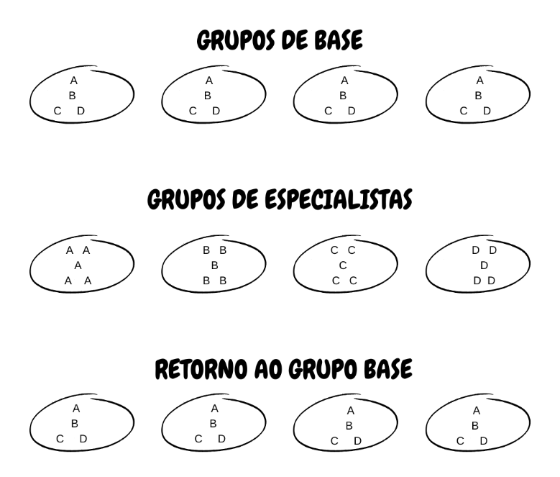
Fonte: Adaptado de Fatareli, et al. (2010).

Primeiramente, será realizada uma verificação de aprendizagem em relação aos conhecimentos prévios dos estudantes em relação ao conteúdo de solo e sustentabilidade, tendo produção de mapas conceituais e cartazes que criem uma reflexão sobre a realidade do seu local. Posteriormente, cada estudante irá ter seu momento de vislumbrar leituras de livros, textos, vídeos e dentre outros materiais disponibilizados. Após esse momento, inicia – se a metodologia jigsaw propriamente dita, onde os estudantes vão ser divididos em grupos que irão estudar partes do conteúdo como agricultura familiar, erosão, tipos de solo e dentre outros, chamados de grupos especialistas.
Em sequência, ocorrerá o retorno os grupos mistos onde cada estudante compartilha um pouco do que aprendeu ocorrendo uma troca de conhecimento. Realizado o debate dos grupos, o professor aplicará um quiz criado na plataforma Wordwall que pode ser acessado pelo link: https://wordwall.net/pt/resource/92248252.
Foram elaboradas 10 questões (Figura 2), algumas acompanhadas por imagens e outras por questões mais desenvolvidas, um diferencial do Wordwall seria a possibilidade de utilizar as mesmas questões, porém em diferentes formatos de atividade que a plataforma disponibiliza conforme a figura 3.

Figura 2 – Perguntas
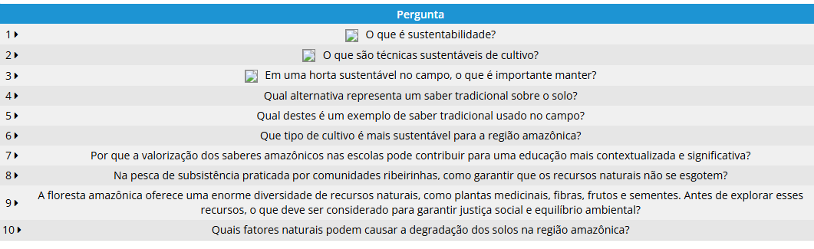
Fonte: plataforma Wordwall.

Figura 3 - Modelos disponíveis na versão gratuita
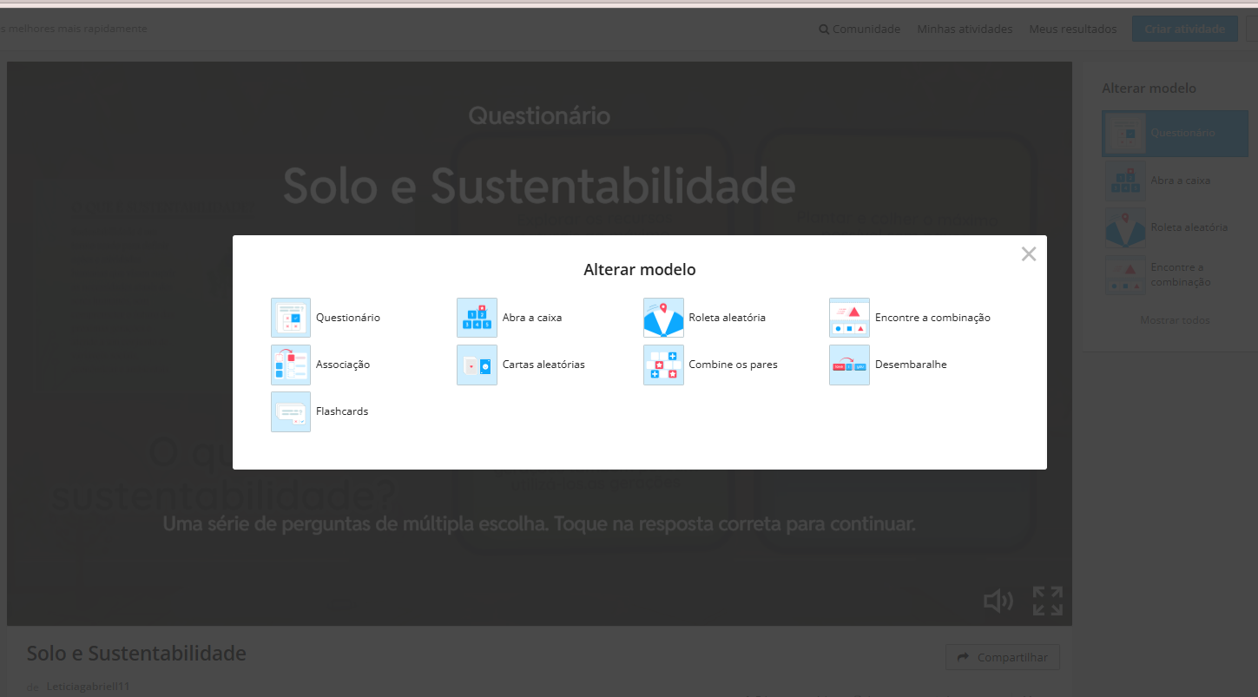
Fonte: plataforma Wordwall.

Figura 4: Modelo Questionário
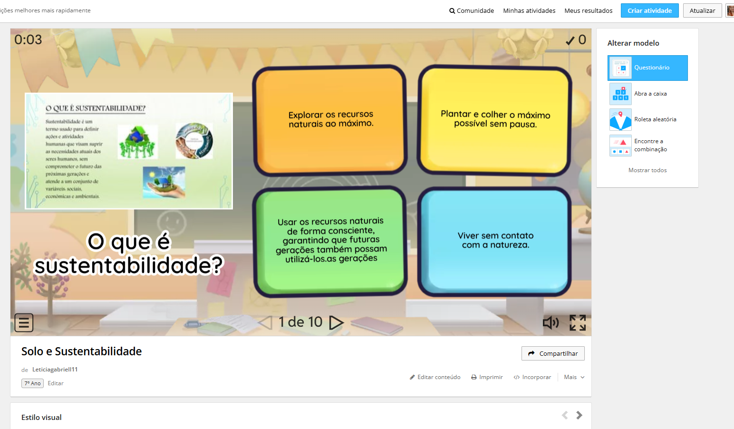
Fonte: plataforma Wordwall.

Figura 5: Modelo Associação
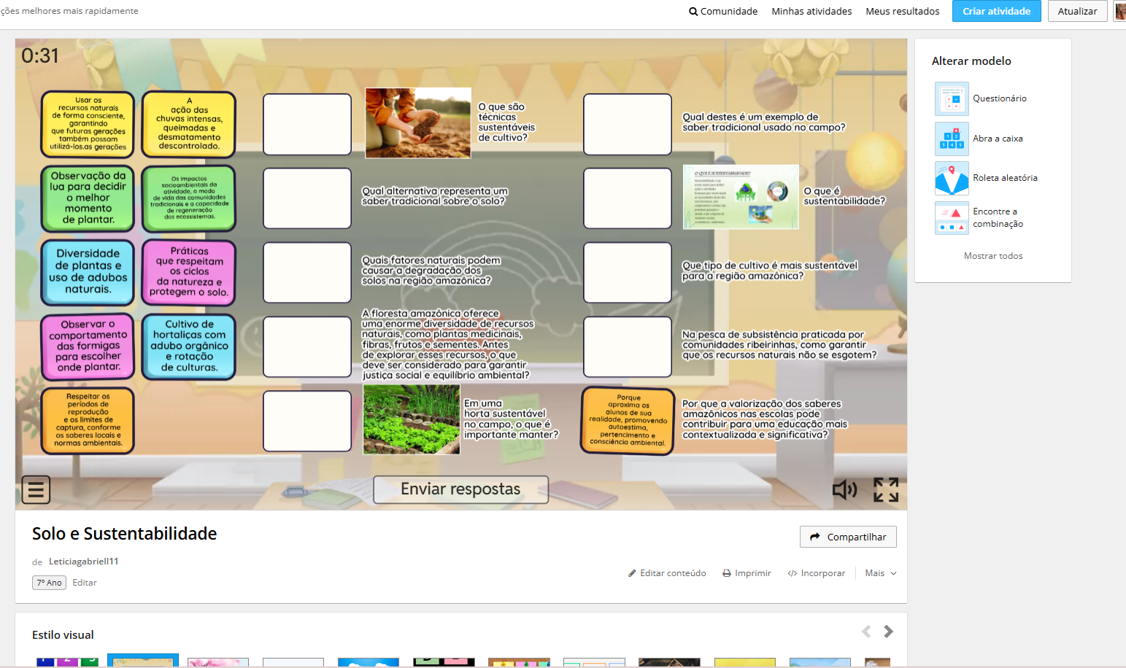
Fonte: plataforma Wordwall.

Figura 6: Modelo Roleta Aleatória
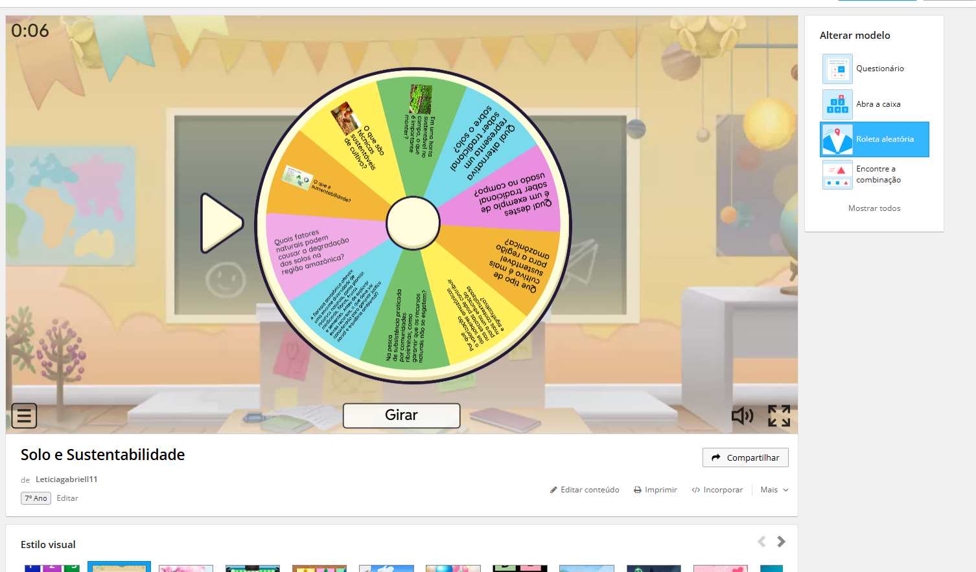
Fonte: plataforma Wordwall.

Durante e após a aplicação o professor poderá promover uma reflexão sobre cada questão conforme o nível de dificuldade apresentada, levantando possíveis questionamentos e ressaltando os principais pontos e importância do conteúdo.

Teste Piloto com Professores
Visando melhorias, foi realizado um teste piloto com 8 professores da área de Ciências, com os seguintes objetivos: Verificar aplicabilidade e clareza da sequência didática proposta e coletar percepções sobre o potencial pedagógica da proposta (Figura 7).
Os professores participaram das etapas simuladas da sequência, responderam ao quiz na plataforma e, por seguinte forneceram seu feedback através do Google Forms.
Principais resultados obtidos: Os dados obtidos através do Google Forms revelam que a aceitação é unânime, 100% dos participantes afirmam que recomendariam os quizzes criados no Wordwall para outros professores, assim como aplicariam em suas aulas. Ademais, todos classificaram a experiência como “Excelente”, assim como se estendeu sobre o impacto pedagógico com 100% dos professores acreditarem que o uso de quizzes digitais pode potencializar a construção do conhecimento dos estudantes (Figura 8 e 9).

Figura 7: Resultados obtidos após aplicação dos quizzes.
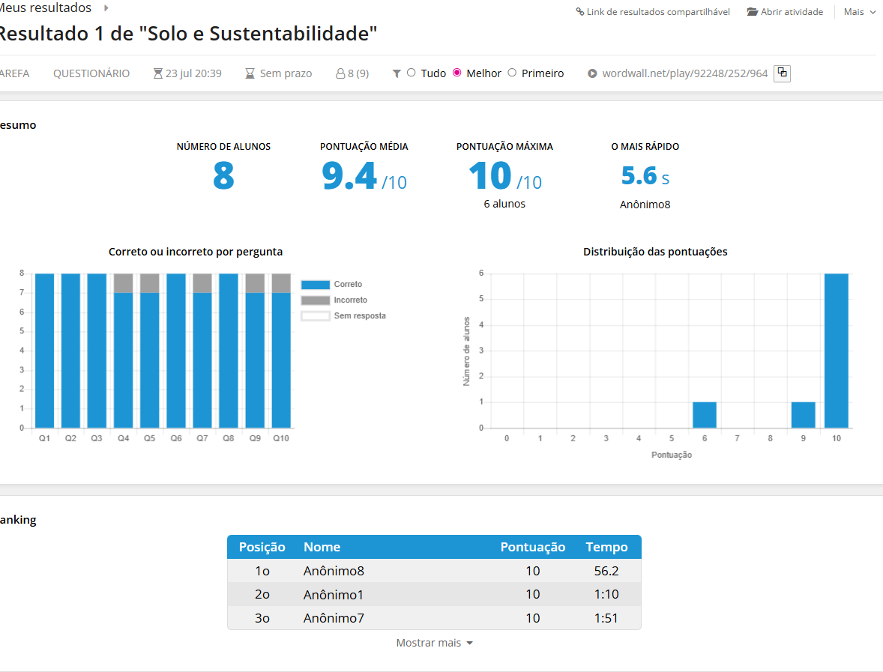
Fonte: plataforma Wordwall.

Figura 8: Resultados obtidos através do Google Forms
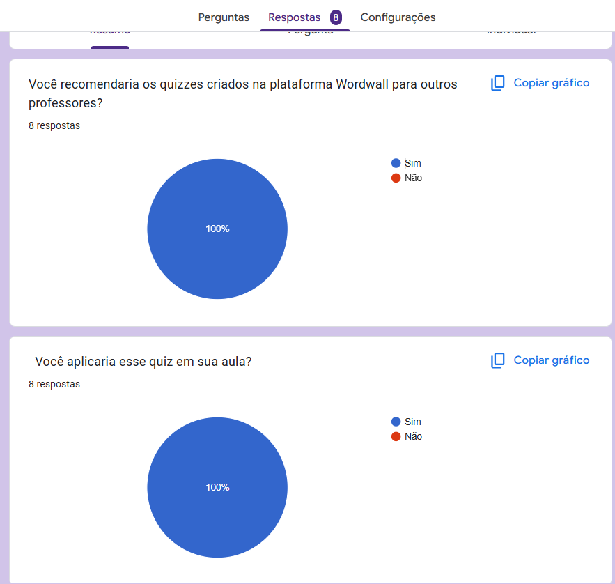
Fonte: Google Forms.
Figura 9: Resultados obtidos através do Google Forms
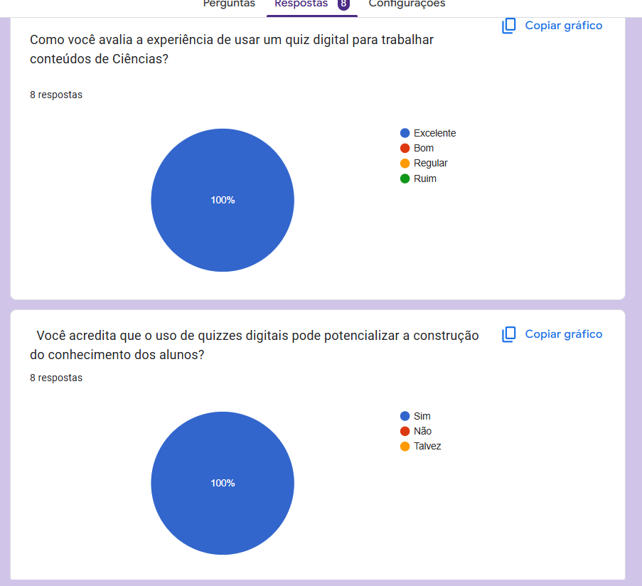
Fonte: Google Forms.

Em relação aos benefícios, os professores destacaram a dinamicidade, engajamento, autonomia e motivação, além de facilitar numa avaliação diagnóstica. Já as dificuldades, apontaram a dependência e falta de dispositivos e internet, além da necessidade de planejamento prévio por parte dos professores, embora tenham avaliado que esses obstáculos podem ser sanados com adaptações simples (Figura 10 e 11).
Figura 10: Resultados obtidos através do Google Forms
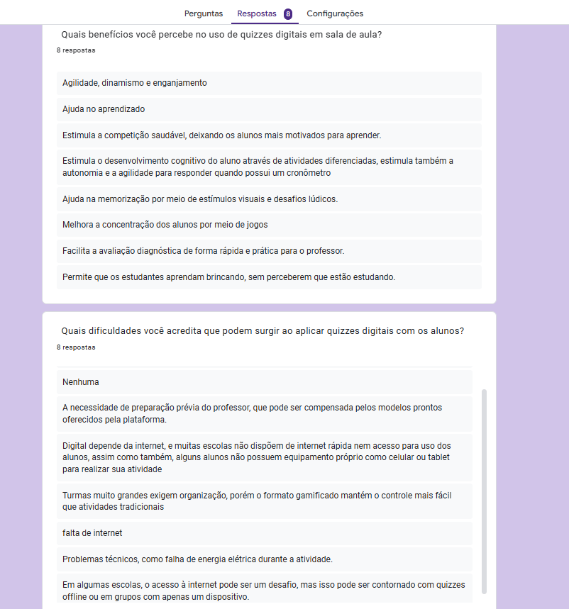
Fonte: Google Forms.
Figura 11: Resultados obtidos através do Google Forms
Fonte: Google Forms.

Discussões
O uso de tecnologias como o Wordwall pode se mostrar uma opção viável por conta de ser uma plataforma de fácil acesso sem necessidade de realizar o download, necessitando de apenas um dispositivo com acesso à internet. Espera – se que essa sequência didática tenha contribuições nos processos de ensino aprendizagem na disciplina de Ciências, especialmente ao contexto amazônico. O uso do Jigsaw com o Wordwall pode proporcionar um ambiente mais interativo e coletivo, contribuindo para a superação das práticas ortodoxas além de uma simples memorização e numa transmissão unilateral do conhecimento.
Em relação ao teste piloto, foi possível observar que a união do método Jigsaw com a plataforma Wordwall pode contribuir significativamente, permitindo que o professor diversifique suas aulas, além de que a análise qualitativa das respostas dos professores (Anônimo 1 a 8), indica que a proposta contribui para tornar aulas ainda mais dinâmicas.
Por fim, pretende – se que essa proposta possa contribuir por conta da conexão do conhecimento escolar com o cotidiano dos estudantes sendo relevante pois muitas das vezes os saberes ortodoxos são eliminados pelos currículos formais.

Considerações Finais
Levando em consideração os desafios que as escolas enfrentam, a proposta dessa sequência didática vem como uma alternativa de apoio ao professor, mostrando caminhos para uma aula mais interativa, pois além de abordar os princípios da BNCC, também contribui com a responsabilidade socioambiental. Ao juntarmos o Wordwall ao Jigsaw, se cria uma aula ainda mais colaborativa e de uma escuta ativa, valorizando assim os saberes daquela comunidade.
Todavia, tudo depende do planejamento do professor, se realiza um bom é possível que torne a aula mais atrativa, o único ponto negativo dessa plataforma é sua limitação na versão gratuita em criar cinco atividades diferentes, limitando a criação de novas atividades, em contrapartida pode – se falar que a utilização do Wordwall pode desenvolver o cognitivo dos estudantes, como também despertar a curiosidade, já que é motivado a construir seu conhecimento por meio do uso de jogos.

AGRADECIMENTOS
À Universidade Federal do Amazonas (UFAM), pelo incentivo à pesquisa, especialmente ao Programa de Pós-Graduação em Educação em Ciências e Matemática (PPGECIM), pelo suporte acadêmico e formativo durante a trajetória enquanto mestranda.
À Fundação de Amparo à Pesquisa do Estado do Amazonas (FAPEAM), pelo apoio essencial ao desenvolvimento da pesquisa.

- Referências Bibliográficas
ALMEIDA, Maria Elizabeth Bianconcini de; VALENTE, José Armando. Integração das tecnologias na educação: o currículo e a formação de professores. Revista e-Curriculum, v. 7, n. 2, p. 1-19, 2011.
BACICH, Lilian; MORAN, José. Metodologias ativas para uma educação inovadora: uma abordagem teórico-prática. Porto Alegre: Penso, 2018.
BRASIL. Base Nacional Comum Curricular. Brasília: MEC, 2018. Disponível em: http://basenacionalcomum.mec.gov.br/.
CARVALHO, Anna Maria Pessoa de. Ensino de Ciências por investigação: condições para implementação em sala de aula. São Paulo: Cengage Learning, 2013.
CIENCINAR. Plataforma Wordwall: jogos digitais na educação. 2020. Disponível em: https://ciencinar.com.br. Acesso em: 20 jul. 2025.
FERREIRA, Lucas A. Wordwall como ferramenta de apoio ao ensino de Ciências no Ensino Fundamental. Revista Educação em Foco, v. 27, n. 1, p. 85-97, 2022.
FIRMIANO, Ricardo. Aprendizagem cooperativa e método Jigsaw: teoria e prática. 2011.
JOHNSON, David W.; JOHNSON, Roger T.; HOLUBEC, Edythe J. Aprendizagem cooperativa: métodos para sala de aula. Porto Alegre: Artmed, 2014. KENSKI, Vani Moreira. Educação e tecnologias: o novo ritmo da informação. 8. ed. Campinas: Papirus, 2012.
MINAYO, M. C. de S. O desafio do conhecimento: pesquisa qualitativa em saúde. 12. ed. São Paulo: Hucitec, 2010.
MORAN, José Manuel. Metodologias ativas para uma aprendizagem mais profunda. In: MORAN, J. M. Metodologias ativas para uma educação inovadora. Porto Alegre: Penso, 2015.
PIAGET, Jean. A equilibração das estruturas cognitivas: problema central do desenvolvimento. Rio de Janeiro: Zahar, 1976
PIAGET, Jean. A formação do símbolo na criança: imitação, jogo e sonho, imagem e representação. Rio de Janeiro: Zahar, 1978.
PRENSKY, Marc. Teaching digital natives: partnering for real learning. Thousand Oaks: Corwin Press, 2010.
SANTOS, Fernanda R.; ALMEIDA, Carla. Gamificação no ensino de Ciências: contribuições do Wordwall para aprendizagem significativa. Revista Educação e Tecnologia, v. 16, n. 2, p. 101-116, 2021.
SÁ, D. M. B. de. Aprendizagem Cooperativa - Aplicação dos métodos Jigsaw e Graffiti Cooperativo com alunos do 5º ano de escolaridade. Dissertação (Mestrado em Ensino das Ciências) – Instituto Politécnico de Bragança: Escola Superior de Educação, Bragança, 2015. Disponível em: https://bibliotecadigital.ipb.pt/bitstream/10198/11753/1/Dora%2c%20dissertação.pdf. Acesso em: 16 mai. 2025.
SILVA, Roberta M.; SOUSA, Patrícia L. Tecnologias digitais e ensino de Ciências: potencialidades e desafios. Revista Práxis Educacional, v. 17, n. 3, p. 159-176, 2021.
ZABALA, Antoni. A prática educativa como ensinar. Tradução: Ernani F. da F. Rosa. Reimpressão 2010. Porto Alegre: Artmed, 1998.

